
作品编号：CACR2026EA16XZ

作品类别： □软件设计 □硬件制作 ■工程实践
□密码应用技术 □其它

2026年第十一届全国密码技术竞赛作品设计报告

作品题目：ML-KEM 解封装实现的时间侧信道检测
与常数时间防护（暂定题名）

2026 年 10 月 14 日
中国密码学会

基本信息表
编号：CACR2026EA16XZ
作品题目：ML-KEM 解封装实现的时间侧信道检测与常数时间防护（暂定题名）
作品类别：□软件设计 □硬件制作 ■工程实践 □密码技术应用 □其它
作品内容摘要：
本作品面向固定 ML-KEM-768 便携 C 实现，提供功能验证、完整解封装计时、条件化统计复算与函数候选诊断。公开 NIST 向量、源码及产物摘要使结果可追溯；有限无秘密任务中 C 与 SciPy 的精确尾计数一致。当前主确认实验 v4 在首会话频率采样覆盖率为 0 时停止，主令牌为 not_run，交替构建对照未开始。v1 至 v3 已作为开发历史保留，其中 v3 曾报告族内 Holm 拒绝和 20/20 候选出现，但单密文对、效应反号与回滚未恢复使一般类别效应和防护因果仍未闭合。新版同步冻结抽签的条件标签计数，并将编译器及跨平台记录限定为探索、网络记录限定为可行性。已完成的是可运行工具及其限定验证；现有证据不构成物理纳秒精度、真实总体误报保证、恒时安全或完整竞赛签收。
关键词（五个）：ML-KEM；时间侧信道；会话统计；防护验证；可复现性

目 录
1 作品功能与性能说明 4
2 设计与实现方案 4
2.1 实现原理 4
2.2 运行结果 6
2.3 技术指标 7
3 系统测试与结果 7
3.1 测试方案 7
3.2 功能测试 8
3.3 性能测试 9
3.4 测试数据与结果 11
3.5 有限模型统计校准 13
3.6 真实参考时间的标签置换校验 14
3.7 时间测量与诊断的证据边界 15
3.7.1 完整调用计时与输入范围 16
3.7.2 解封装过程的函数级插桩与时序分析 17
3.7.3 会话统计与确认停止 18
3.7.4 诊断候选与防护对照边界 19
3.7.5 固定长度网络交互的可行性记录 20
3.7.6 编译配置的探索性比较 21
3.7.7 v1 协议下的跨环境复测 22
4 应用前景 23
5 结论 23
6 来源与复现材料 23

1 作品功能与性能说明
ML-KEM 的功能正确性与实现层面的时间行为需要分别验证。即使解封装能够得到正确结果，其执行过程仍可能因秘密相关的数据依赖而产生可观察差异。本作品围绕固定便携 C 实现的 ML-KEM-768，构建从功能检查、完整调用测量到统计分析、候选定位与防护对照的审计流程，使每项判断都能追溯到被测程序、比较条件和原始记录。
作品的算法封装、随机源、输入生成、计时、统计和运行校验均使用 C11，构建与测试统一由 CMake/CTest 管理。统一入口支持功能验证、普通采集、描述分析、条件化成对分析、历史复算和离线展示。新增实验入口进一步提供会话级检测、函数追踪、编译器配置比较及固定长度 TCP 交互，用于在授权环境中研究时间观察条件；作品未开展密钥恢复。
截至本稿，作品已实现功能验证、完整调用测量、统计复算和候选诊断，并保存了真实 x86_64 Linux 普通测量及人工分支对照记录。当前主确认实验 v4 在首会话的频率采样覆盖率门停止，primary_token=not_run；交替构建对照没有开始。v1 至 v3 已归入开发历史，不能用其中一次拒绝补足当前确认。报告据此区分软件可运行、历史观察和仍未完成的科学结论。

2 设计与实现方案

2.1 实现原理
被测内核为 mlkem-native 固定提交 b3ba7b32773e657dd37f6f87bce82528459ad8a4 的 ML-KEM-768 便携 C 后端，许可证随快照保留。选择单参数集、单后端是为了在有限工程范围内固定语义、构建与审计对象；结论不覆盖其他实现或优化后端。FIPS 203 参数为公钥 1184 字节、私钥 2400 字节、密文 1088 字节、共享密钥 32 字节。公开向量验证属于功能检查，不等同于 FIPS 密码模块认证。[1][2]
封装函数 mlkem_decapsulate 先检查三个指针非空及 32、1088、2400 字节的精确长度，错误返回 MLKEM_ERROR_ARGUMENT，不进入内核。长度正确的密文调用 baseline_native_dec，重加密比较失败仍沿用内核的隐式拒绝选择。随机源 system_random_bytes 使用 /dev/urandom：每次最多读 256 字节，EINTR 重试；打开、非正读取或关闭失败返回 MLKEM_ERROR_RANDOM，读取或关闭失败还擦除输出。密钥生成与封装仅在取随机数成功后调用内核；公开错误不编码内部密文接受状态。读取和关闭失败的故障注入仍未覆盖。
2026 年 10 月 11 日的产物审计限定于 Ryzen、GCC 13.3.0、RelWithDebInfo 参考内核。mechanism_audit 调用 objdump，按指定符号和已实现的指令模式归类除法及条件分支，并核对源码位置；自检包含目标机制的正例。目标文件摘要为 3ce202eebcc590f02b401dadd09f81fa79eb6d74da820f5ef701a4543d649224。该次未命中 KyberSlash 类除法、clangover 类消息分支或 FO 比较与拒绝选择分支。它是有限模式审计，未量化全路径覆盖率，也不排除其他秘密相关机制。详见来源索引 M01。[2][6]
普通性能使用有效、翻位和随机三类等长密文，按 1∶1∶1 等额分配，以便各类都有描述记录；该比例不是实际流量模型，也未证明检测最优。标签由输入生成规则给出，分析程序需要读取标签，故本实验不是盲法。输入生成、分配、结果消费和 I/O 均在窗口外，原始顺序及普通长尾保留。历史机制比较每类只有一条固定密文，其重复次数不得解释为不同密文的样本量；v4 的输入设计另见 3.7.1。
普通记录将运行、实现、类别、序号、时间值和单位写入 CSV，并用同名 meta/cost 记录绑定源码、产物、编译选项、调用预算、完成状态与成本。读取器核对必需字段、行数、身份、时钟及成本的一致性；不完整或矛盾记录不作为完整运行发布。会话入口另保存 calls.csv、meta.txt、empty.csv，v4 确认还需 coverage.txt、smt-sibling-stat.txt 和 binary.sha256。具体字段与拒绝条件见来源索引 M02。此类一致性核验不能替代独立物理时钟校准。
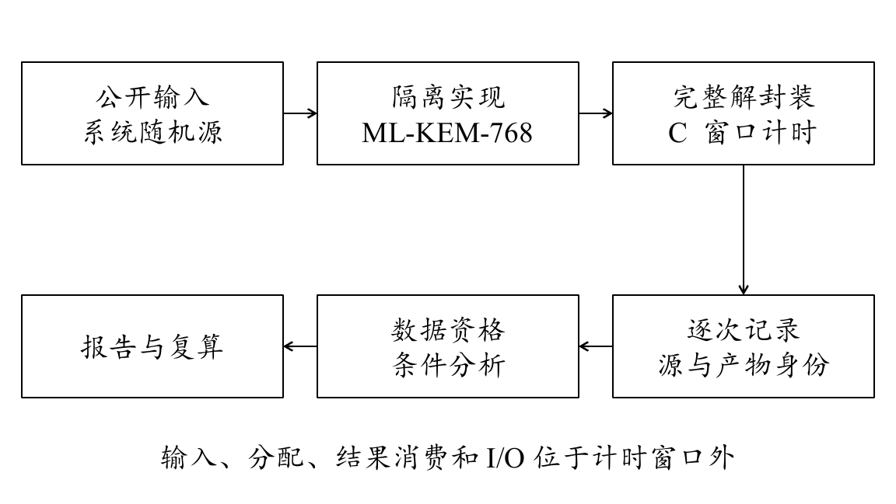
图1 软件流程。实时普通记录、历史重分析和合成统计分别留证。

2.2 运行结果
本节普通性能来自 Ubuntu 24.04.4、Linux 6.8.0-138 的 x86_64 KVM 客户机，实例为 4 个 vCPU。CPU 型号字符串 AMD EPYC 9K65 192-Core Processor 不代表实例拥有该核数。程序使用 GCC 13.3.0、RelWithDebInfo/O2，无 LTO 或动态检查插桩，固定到逻辑 CPU2。客户机不能控制宿主频率、宿主调度及物理 SMT 邻居负载，因此这里只报告该共享虚拟化条件下的耗时，不据此估计裸金属性能或纳秒级检测能力。
前置参考三次各 3000 条，共 9000 条完整记录，均值约为 47.075、46.238、46.122 微秒。3000 是这轮描述性采集预算，没有预先精度或功效保证。CLOCK_MONOTONIC 报告分辨率 1 ns，最小正读钟增量观察为 19 ns；每次另存 10000 个读钟增量和 1000 个空窗值。结果保留读钟开销，未把空窗当作可逐次扣除的固定偏置。均值的小数表示汇总运算结果，不表示等位数的物理测量精度。源、产物与数据见 E01。
统一入口已完成参考短采集与页面导出。另对历史五种子、四版本的 20 份数据生成 40 份分析报告，与归档逐字一致。前者验证实际采集流程，后者验证历史结果可复算；二者都不能代替新实验所需的样本预算。

2.3 技术指标
普通测量每运行预热 100 次；这是既有工程设置，未取得缓存、温度或频率收敛证明。分位数先按耗时排序，再取零基下标 floor(p×(n−1)+0.5) 的观测值，不在相邻数值间插值。历史命名不准确处以此显式定义为准，封存值保持原样。会话实验另用自己的预热与预算，不与本节混算。
条件化成对分析的软件容量为 4 至 20 个单位，并要求两侧调用数相同、整数时间差落在允许范围。统计量为 |Σd_k|，枚举 2^m 个对内交换状态，尾计数含等值，阈值 0.01。精确性依赖设计所允许的独立对内交换或相应零假设对称性，程序无法从有限耗时自动证明这些条件。4 至 20 不是样本充分性承诺：无并列最极端情形的最小双侧 p 值为 2/2^m，m=4 时为 0.125。弱均值区间的有限样本保证是另一问题，不能与条件交换检验混同。
作品采用已有的精确随机化原理，工程贡献是有限规模整数复算与可核验记录。C11 入口按相邻交换状态增量更新和，避免重复求和与浮点等值边界改变；本稿不主张该技巧具有算法新颖性。手算、独立卷积或排序秩实现及 SciPy 用于计算对照。该效率服务于重复审计，不代表密码解封装加速、检测灵敏度提升或安全性提高。

3 系统测试与结果

3.1 测试方案
验证分别检查密码功能、运行记录对应关系和统计计算。独立 NIST 向量提供预期答案；接口、失败传播及文件完整性检查覆盖列明的路径。时钟读数与运行元数据由软件内部交叉核对，尚无逻辑分析仪或独立物理时基校准。动态检查与正式计时分开构建，功能通过不自动证明计时精度或统计假设。
测试项按源码版本和配置注册。早期 31、32、33 项记录分别保留；2026 年 10 月 8 日封存包的新目录执行中，GCC 普通及 Clang ASan/UBSan 各一次完整运行均通过 34/34。新增检查针对当时新增功能或已发现的失败路径，项目没有证明分支覆盖率完整。本稿引用这些历史日志，不把它们说成当前 HEAD 的新测试，也不把不同时点计数相加。
各版本的参数、输入和预算按当时文本及本地提交保存。本地提交提供作者侧顺序记录，不是第三方预注册。v1 未拒绝后扩为 v2 的 20×5000，v3 再更换种子和协议；分别冻结不能消除跨尝试选择的风险。故 v1 至 v3 统一列为开发历史，报告全部尝试而不声称全研究过程的错误率受控。v4 另设确认种子和停止规则，其未完成会话不并入旧样本。

3.2 功能测试
每版固定公开向量集含 25 组 KeyGen、25 组 Encaps、10 组 Decaps 和 20 组密钥校验，Decaps 含 5 组隐式拒绝；四版共 320 组。这些数量是所用固定向量集的覆盖范围，不是随机抽样的可靠性保证。另以 64 个公开种子和有效、翻位、随机三类输入作参考差分，并对拒绝样本核对 J(z∥c)。差分覆盖未等同于历史全零/全一输入或 v4 多密钥日程的全部组合，不能外推为穷举语义等价。
2026 年 10 月 8 日，授权代理在 Linux 新目录重跑封存 v3 包，26 个步骤全部成功，GCC 普通构建与 Clang ASan/UBSan 构建各通过 34 项检查。普通性能主表、精确检验主表、有限模型及标签置换的主要输出与封存记录逐字节一致，另完成 60 条普通短演示。该记录已按既有约定计入复算执行项，但不表述为真实非原作者完成的独立复现。随机源打开失败已测，读取及关闭失败的故障注入尚未执行。
统计检查包括四个同号等差的尾计数 2/16、总差为零的 16/16，以及并列、整数边界、畸形输入和资格拒绝。3.4 的 8 份固定任务各含 20 对，除计时外还逐项核对 C 与 SciPy 的精确尾计数，覆盖实际 2^20 枚举规模；这与 20 会话 t 检验属于不同计算链。源导出按清单核验，导出摘要与 Git 提交分别标识。

3.3 性能测试
普通性能在同一 Linux 目标和固定源码 S02 上执行 6 个运行块。六块恰好覆盖三种实现的全部六种执行排列，用于平衡已知顺序位置；每实现每块 3000 次正式调用、100 次预热。三侧共享该块公开种子、有序输入流与类别比例，共 54000 条正式记录和 1800 次预热。该预算用于有限描述，未据目标效应求得。采集时本项目不并行安装、编译或测量，但无法控制 KVM 宿主其他负载。
图 2 与表 1 描述 E02 的 18 个完整运行，保留逐次 P50/P90/P99 和每运行均值，不把所有调用视为独立任务。hardened 相对 reference 的平均差约为 +102 ns（+0.221%），deployable 约为 −30 ns（−0.065%）。这些是固定运行块的描述差，不是总体防护代价估计。旧 99% 成对 bootstrap 数值仍留在 E02 原件；因 6 个运行对的 iid 条件未经支持，本稿不将其作为有效总体置信区间呈现。
hardened 保留目标函数的 O0 控制，reference/deployable 正常优化，因而普通性能比较同时改变了优化约束和代码形态。它回答这些具体产物在该输入日程下耗时多少，不能把差值全部归因于防护。保留所有普通长尾及负差值，也不以耗时更短或区间跨零判断实现更安全。
后续 N01 另有 18 个运行、54000 条正式记录和 1800 次预热，hardened 与 deployable 相对 reference 的开销为 0.824599% 和 1.091517%，完整父窗口合计 4.162 秒。deployable 的描述差与 E02 异号，说明这些百分比未形成跨轮稳定估计。源码和产物身份也有变化，现有记录不能分离构建变化与环境影响。图 2 和表 1 只对应 E02；两轮不合并为统一开销结论。
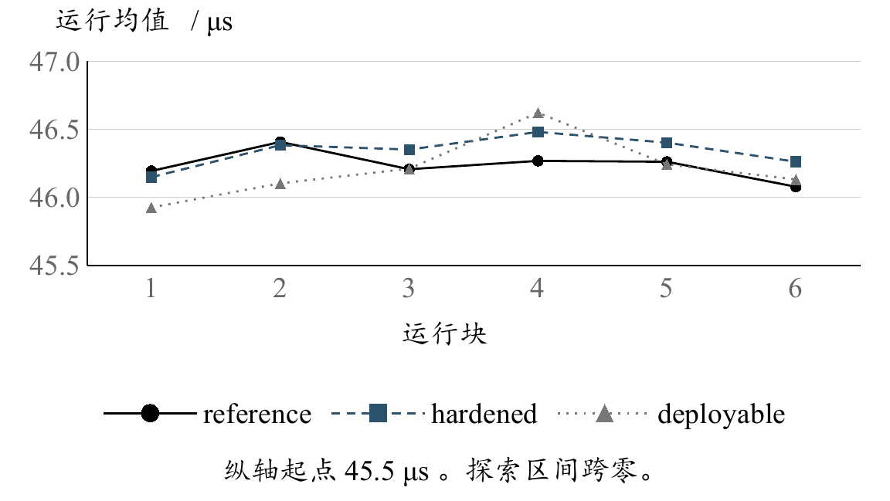
图2 全部18个普通运行均值。单位换算为微秒；非单次记录或总体置信区间，长尾及分位数见表1和原始数据。
表1 原生普通运行的逐次分位数 单位ns 每运行3000条
运行块 | 实现 | 均值 | P50 | P90 | P99
1 | reference | 46193.517 | 45720 | 45949 | 54699
1 | hardened | 46148.423 | 45908 | 46058 | 50968
1 | deployable | 45925.623 | 45688 | 45829 | 50667
2 | reference | 46407.084 | 45538 | 48678 | 60098
2 | hardened | 46383.034 | 45849 | 46129 | 56419
2 | deployable | 46102.585 | 45578 | 45808 | 56459
3 | reference | 46206.193 | 45688 | 45929 | 55897
3 | hardened | 46350.749 | 45808 | 46029 | 56530
3 | deployable | 46209.969 | 45689 | 45909 | 56238
4 | reference | 46267.377 | 45729 | 45950 | 56348
4 | hardened | 46480.338 | 45929 | 46169 | 56799
4 | deployable | 46621.075 | 45779 | 47489 | 60619
5 | reference | 46261.240 | 45719 | 45950 | 56279
5 | hardened | 46401.231 | 45849 | 46089 | 56408
5 | deployable | 46241.867 | 45718 | 45938 | 56498
6 | reference | 46077.670 | 45540 | 45879 | 56389
6 | hardened | 46261.061 | 45719 | 45949 | 56549
6 | deployable | 46131.357 | 45579 | 45789 | 56479
表1 来源：E02/performance.report 及同名 CSV/meta；单位为时钟纳秒表示值。小数仅为均值的计算位数，原始长尾完整保留，不代表物理精度或总体区间。

3.4 测试数据与结果
历史机制对照在重加密消息编码处引入有来源的人工分支，条件依赖私钥参与解密得到的消息位。源码与机器码提供机制存在的依据，时间观察仍需独立检验。掩码版本保留同样的函数级优化约束；正常优化版本另行观察。人工对照用于检查工具能否对已知机制产生响应，不代表发现上游新漏洞，也不验证对未知漏洞的普遍定位能力。
ARM64 五种子历史保留两套不同问题的分析：全零对全一在阈值 10⁻⁴ 下人工分支 4/5 显著；恒定组对变化组在阈值 10⁻³ 下人工分支 5/5 显著，参考与正常优化掩码均未检出，保留函数级优化约束的掩码仍有 1/5 显著。后者残差未得到归因解释。两套假设与阈值不合并、不择优替代当前协议；重复密文和序列依赖限制使这些记录只承担历史机制观察的作用。
2026 年 10 月 8 日的 Linux KVM 对照使用五个预定种子、每类 5000 次，通过该构建 37 项功能检查。历史分析器对人工分支的主比较均报显著，对参考及两种掩码形态均未检出；分组均值差分别约 −1277 至 −1329 ns 和 −26 至 +96 ns。这里记录各产物的历史输出，不将其解释为已排除运行依赖的防护因果。它不能替代 Ryzen 回滚及 v4 交替对照所需的新证据。
有限批次比较在首次 Linux 准备时因结构体初始化编译错误停止，40000 次共同调用与 3600 秒预算预留未闭合。K4/K16 开发、选择和 20 对确认均未执行，因而没有可报告的稳定性收益。后续兼容性修正及普通功能通过不改变该实验的停止事实。
现有结果未证明检测能力优于正确配置的 dudect 或 RTLF。两类方法的适用条件与数据依赖需要同时考虑，不能把在不适用数据上的失败作为本作品的比较优势。[3][4] 因此，效率评价选择可明确对齐的精确成对交换任务：C 与 SciPy 1.16.3、NumPy 2.3.5 使用相同的 20 对整数输入、完整 2^20 个交换状态、含等值的尾部规则及同一统计量；SciPy 采用向量化和 batch=4096。[5]
效率对照先用 2 份开发文件作 12 次流程检查，再对 8 份冻结的无秘密任务各重复 3 次；每份含 20 对，两方法共 48 次完整进程。任务数和重复数是固定工程预算，不代表真实工作负载分布。尾计数与判定全部一致；C/SciPy 耗时比中位数 0.001388504，范围 0.001139408—0.001734854。累计完整进程时间为 SciPy 56.401718 秒、C 0.080189 秒。这是所列实现、任务与成本边界的比较，不能只据编程语言归因，也未隔离增量算法本身的收益。
同 8 份任务的预导入补充仍得到完全相同的尾计数；比值中位数为 0.001562070。SciPy 就绪后累计窗口为 49.704188 秒，C 完整进程为 0.079016 秒；就绪成本 6.559904 秒另计。剔除导入后差距仍存在，不能说优势主要由启动造成；但两侧仍非同语言、同内核基准。该补充只核对成本敏感性，不是新独立确认，也没有总体速度区间。两轮完整观察均未超过各自固定预算。
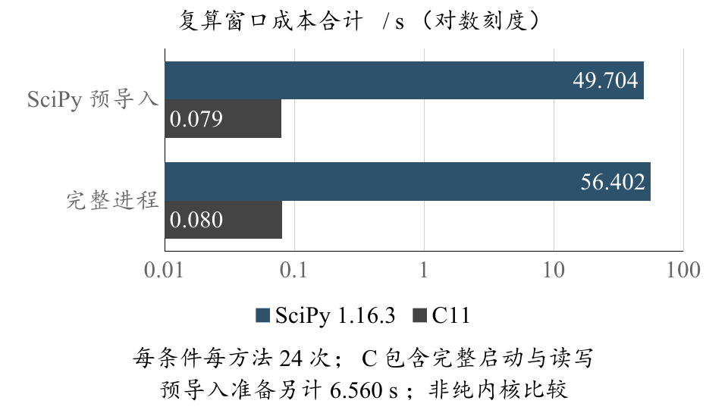
图3 两种成本边界下的精确复算耗时（对数刻度）
表2 有限效率确认 完整精确检验判定逐项一致
项 | 结果
固定确认任务 | 8份新冻结文件，各20对
实际完整进程 | 48次，退出码全部0
比值中位数 | 0.001388504
比值范围 | 0.001139408—0.001734854
原始身份 | CSV及冻结计划未修改
支持范围 | 限定完整进程复算效率

3.5 有限模型统计校准
有限校准预先固定 12 个成对单位，以便完整枚举 4096 个符号状态；equal 的幅度均为 1，graded 的幅度依次为 1 至 12。这两个简单结构用于检验离散尾计数和异质幅度下的行为，没有拟合真实密码噪声。差值为 delta 加正负幅度，独立模型等概率枚举，共同符号模型各只有两个结果。五个偏移合计 40964 份合成数据，均由 C 生成和验证，无新增密码调用。
全部尾计数与独立整数卷积一致，44 份预定 SciPy 审计也一致。零偏移条件拒绝数为 26/4096 和 38/4096，均低于 0.01；这是有限模型的精确计数，接近阈值本身不是超标。两种幅度的离散尾部与并列结构不同，不能把计数差外推为总体偏差。graded 在偏移 4 时仅检出 353/4096，说明检出能力强烈依赖信号相对幅度结构；不能据 equal 模型的高检出承诺真实密文流的能力。
共同符号模型仍有零均值，但全部单位共享符号；若误套独立交换，两种模型的两个结果都会被拒绝。入口依据预先登记的共同依赖结构对这 4 份数据返回证据不足，并非从观测数据自动识别了依赖。真实使用者必须说明随机化、分组和依赖依据；登记不实或前提未知时，软件校验不能提供真实误报保证。有限校准验证计算及适用边界，不比较真实泄露检测优势。
表3 固定有限模型的原始拒绝数 每个独立模型4096种结果
效应delta（合成ns） | equal拒绝数 | graded拒绝数
0 | 26 | 38
1 | 794 | 48
2 | 4096 | 91
4 | 4096 | 353
12 | 4096 | 4096
表3来源：C02有限模型原始记录及C报告；效应0为模型内误拒绝，其余为该模型检出，不估计真实密码总体概率。

3.6 真实参考时间的标签置换校验
本稿表 4 使用 2026 年 10 月 13 日冻结抽签重算。输入仍是 E02 六份封存参考记录，每块 3000 条。种子 20261013，经 splitmix64 为块 b=1…6 以 20261013+b 派生状态，无放回抽取 24 个下标，按抽取顺序配成 12 对。给定时间对后枚举 4096 个独立标签交换状态，统计量和含等值尾部规则不变。选取规则未按原类别或显著性筛选；它仍是采集后的标签模型，不是采集设计。
新计算的候选尾计数与独立排序秩逐行一致，两次输出逐字节一致，candidate_oracle_mismatches=0，保存 24576 行标签记录且无新增解封装。旧“原序 0…23”规则的计数为 40、40、40、38、40、38；其 24 份 SciPy 审计和约 0.209 秒成本仅属于旧计算，不转记到新表。旧原件保留，当前表值更新为 38、38、38、36、40、40，来源见 M04。
表4 冻结抽签后赋标签的条件拒绝数 每块4096种标签
运行块 | 条件拒绝数 | 条件概率
1 | 38 | 0.009277343750
2 | 38 | 0.009277343750
3 | 38 | 0.009277343750
4 | 36 | 0.008789062500
5 | 40 | 0.009765625000
6 | 40 | 0.009765625000
表4 来源：docs/evidence/label-redraw-20261013。条件概率以 4096 为分母，无 Monte Carlo 抽样误差；旧规则原件保留在 reference-label-control-20261007。
本项检验给定时间对上的标签随机化计算，不要求固定的时间值本身 iid，也不能证明真实密文标签具备可交换性。即使观察到条件拒绝概率不超过 0.01，仍不能给出真实密码总体的误报率或检出率。其作用是复算和边界校验，不用于关闭 R04。

3.7 时间测量与诊断的证据边界
本节将完整调用观察、函数诊断和构建对照分别评价。对象是固定 ML-KEM-768 便携 C 及有来源的人工消息分支；本地实验知道输入生成过程和补丁位置，没有未知密钥恢复或真实远程攻击结论。历史时间差用于检查测量流程，候选表用于缩小人工核查范围，防护因果另需能够区分构建变化与环境变化的对照。
截至 2026 年 10 月 14 日，v1 至 v3 均按开发历史呈现。v3 的历史主比较曾通过其族内 Holm 规则，20 次诊断中两个包装均进入前三；效应跨批次反转且两次回滚未恢复拒绝，因果解释未闭合。v4 改用每类 16 条不同密文，但确认仅完成首会话便在覆盖率门停止，primary_token=not_run。交替构建对照未开始，当前没有新的类别差确认或防护配对判定。

3.7.1 完整调用计时与输入范围
历史会话采集的窗口位于 src/session_collect.c 的 time_one_decapsulation：先读 CLOCK_MONOTONIC，经编译器屏障调用一次 mlkem_decapsulate，再经屏障读钟；差值包含公开接口检查和内核运算。输入生成、分配、预热、结果消费与 I/O 在该函数外。函数名界定源码范围，实际指令及地址需随冻结产物的反汇编解释，不能用当前重编地址替代历史产物。
v1 至 v3 的主比较以同一密钥下两种固定封装硬币各生成一条密文，比较的是这对既定输入的重复时间。增加调用次数不能分离密文个体效应与类别效应。v4 每会话派生 16 把密钥，每把密钥的两类各一条密文，每类须有 16 个不同密文；该设计扩大了跨密钥覆盖，仍未代表所有密文或固定未知密钥场景。R=2 指两个 ABBA/BAAB 单元，每条密文在每单元出现两次，故实际每条调用 4 次、每会话总计 128 次。
历史 Ryzen 运行使用 Ubuntu 24.04、GCC 13.3.0、RelWithDebInfo，无动态插桩，亲和 CPU2，预热 8 次，块长 50。预热和块长缺少收敛或功效依据，调速器为 powersave，未配置频率控制。v4 按 key_index+repeat_index 奇偶决定 ABBA 或 BAAB，用局部对称次序抵消一阶顺序漂移；它不是随机打乱，也未证明消除了后效。冻结协议仍保留预热 8 次，未完成原计划要求的预热收敛验证。
表 5 列出尝试顺序、预算和原判定。v1 至 v3 的效应是单密文对差，v4 的效应来自跨 16 把密钥的输入组，估计对象有变化，不能将数值直接相减为性能或防护收益。v2 与 v3 的规模相同；这不能消除此前加样、改协议与换种子的选择结构。各行保留历史身份，不作全研究过程统一显著性声明。
尝试  协议 | 种子 | 规模与输入 | 主效应  计数 | 原始 p 值 | 身份与判定
1 v1 | 20261111 | 6×1000  每类一条密文 | +15.44 | 0.419 | 开发历史  Holm 不拒绝
2 v2 | 8675309 | 增至20×5000  每类一条密文 | +1.40 | 0.852 | 开发历史  Holm 不拒绝
3 v3 | 31415926 | 20×5000  更换种子和协议 | −5.467 | 0.00287 | 开发历史  原规则拒绝
4 v4开发 | 20261013001  至20261013008 | 8会话  每类16条密文 | −133.377 | 不作确认 | 开发符号混合  导出S=40
5 v4确认 | 20261014001 | 计划40会话  实际1会话128调用 | −131.531  单会话描述 | 未运行 | 覆盖率0停止  not_run
v3 历史 t 值为 −3.420，原 Wald 95% 区间为 −8.60 至 −2.33 个计数，仍受会话假设及多次尝试限制。首会话空窗最大值 110、报告分辨率 1，不是单次误差界，也不是均值差的检测下限。后续频率探测失败不能反向证明历史差异由频率造成；同样，历史未控制频率也不足以排除这种混杂。现有材料不能把约 5.467 个计数解释为逐调用物理精度。

3.7.2 解封装过程的函数级插桩与时序分析
诊断构建在阶段包装的进入与退出处记录时间。包含时间为退出减进入，排他时间为包含时间减去直接子调用的包含时间；栈匹配与所有排他时间之和等于最外层时间的检查用于发现记账不一致。重加密包含消息编码，二者不是两个独立耗时来源。定义和检查见 src/trace_account.c，诊断记录与无插桩端到端计时分别解释。
诊断映射含 8 个包装：解码、解密、消息提取、消息编码、重加密、比较、拒绝密钥派生和选择；消息编码与重加密共享阶段标签。宏或内联运算按 stage_descriptors 的源码位置映射，映射本身是人工设计。每样本事件容量 128、调用栈上限 64；容量溢出或配对失败使追踪失败，不把不完整事件当完整时间继续分析。事件只保存样本、相对函数编号、进入/退出、时间戳及完整性状态。
插桩会改变执行和时间结构。macOS/ARM 开销记录中的无插桩全部样本均值为 24000 个计数，仅记账有效类外层均值 25500，完整计时钩子为 43500；汇总范围不同，不能相除为严格统一的开销率。现有记录未证明诊断排序在去掉插桩后保持不变，也没有以固定扣费恢复“无扰动函数时间”。因此排名只提供候选线索。
开发窗口 90210 的无插桩差为 +20.875 个计数，与 v3 的 −5.467 反号。该窗口只有一个会话，归因标记 csv_only，不作会话序号回归。符号反转保留为未解释的运行间现象；不能因其未进入确认样本而忽略，也不能仅凭反号推断某个确定漂移机制。

3.7.3 会话统计与确认停止
统计单位是会话：先求每会话两类均值差，再对会话效应作双侧单样本 t 检验。v3 历史族有四项，其中 valid 对 message-zero 与反向项在双侧下重复；本稿保留原 Holm 输出，不事后删项提高显著性。v4 冻结族只有 message-zero 对 message-ones 一项，阈值为 0.01；方向一致性另行报告。会话汇总避免把全部调用当作独立样本，但仍需会话间独立性及 t 近似适用依据。
事后归因显示 v3 前后半没有同号稳定拒绝，居中线性回归的斜率未通过其 Holm 门，原令牌为 not_linear。居中后截距等于原均值，所以截距保留拒绝不能证明“漂移已排除”；斜率未拒绝也不证明不存在漂移。尤其 v2/v3 的逐次原始表和空窗序列不在本地封存树，逐次重算标记 not_checked，无法据现有副本核查会话内时钟斜率或自相关。原因仍未知，详见 M05。
v4 的 8 个开发会话效应均值为 −133.376953125，样本标准差为 207.06945898045791，第四会话为正，符号不完全一致。以开发效应和方差代入双侧 t 功效计算，alpha=0.01、目标 0.9、上限 40，得到 S=40、R=2；代入功效为 0.9069806313。该值依赖开发效应能迁移到确认环境及模型前提，8 个开发会话的估计不确定性未被消除，故不是保证 90% 检出的认证。
确认只完成种子 20261014001 的 s01，128 次正式调用，唯一密文检查通过。两次 scaling_cur_freq 为 3341588 和 2179456 kHz，均在冻结带 4257000…4343000 kHz 外，coverage_fraction=0，现场停止。分析因会话数检查先执行而输出 stopped_session_count、primary_token=not_run；holm_rejected=no 和 direction_consistent=no 是停止路径默认值，不是两个已执行检验的结论。无补抽、无 s02…s40。
确认退出后写过的频率策略恢复至进入基线。随后单独冻结的频率保持探测在第 4 次 40 ms 空转得到覆盖率 0.66671003122281247，按规则停止，没有再用确认种子。该指标是 scaling_cur_freq 采样区间的带内比例，与 10 月 10 日 APERF 平均反馈几何覆盖不同，不能互相替代。冻结频带、阈值和历史停止记录均未改动。
v4 预定的会话 QQ 图、Shapiro-Wilk 和会话内滞后 1 自相关未随确认分析输出。一个完成会话不足以诊断会话效应分布；该会话原始序列本可作单会话依赖描述，但本稿没有把这种补算冒充已完成的确认诊断。这三项原本是描述而非拒绝门，检验不拒绝正态也不能证明独立性。缺失项目照实保留。

3.7.4 诊断候选与防护对照边界
候选排序先按排他差绝对值降序，再按包含差绝对值降序，仍相同时按阶段和函数标识字典序；前三是相对排名，不是显著性阈值。入口拒绝 ground_truth、target_name 等显式真值字段，但包装划分和阶段映射已利用机制知识，不能称为盲法或未知漏洞定位验证。规则见 src/localize_rank.c，源码位置供人工复查。
v3 的 20 份 rank.txt 中，重加密与消息编码包装均进入前三，single_root_cause 均未断言。设计含 8 个阶段包装，但这 20 份本地记录只有排序摘要，未逐会话附完整候选 CSV，实际候选分母不能仅凭摘要重建。因此 20/20 只表示在这组已知机制诊断中反复出现，不是定位准确率，也不能据一个假设的候选池计算随机命中概率。
防护对照将人工消息分支改为掩码选择，并保留对应函数级优化约束及密码处理规则。三份被测程序所链接的既有静态库通过公开 KAT，覆盖 25 次密钥生成、25 次封装、10 次解封装，其中包括 5 条接受密文和 5 条隐式拒绝密文。检查前后的采集程序摘要与 v3 元数据一致，避免用另一份重编程序的功能结果替代被测对象。完整摘要留在复核材料中。
表 6 逐项保留人工分支、掩码和两次回滚的历史效应与族内判定。掩码不拒绝及回滚未恢复拒绝并存；这些顺序运行没有建立构建处理与环境状态可分离的对照。表中数值不转换为“掩码削弱了泄露”的因果结论。两个回滚原始 p 值虽低于 0.05，原协议门是族水平 0.01，不事后改门，也不以三四个顺序数值证明缓慢漂移。
历史对照条件 | 主效应（计数） | 原始双侧 p 值 | Holm 判定 | 结果解释
人工分支 v3 | −5.467 | 0.00287 | 拒绝 | 原规则下单密文对观察
掩码对照 | −1.535 | 0.197 | 不拒绝 | 单次运行描述，未作因果判定
首次新构建回滚 | −2.976 | 0.026 | 不拒绝 | 原规则未恢复拒绝
再次回滚 | −3.682 | 0.0436 | 不拒绝 | 原规则未恢复拒绝
v4 另冻五轮交替构建方案：每轮两侧共享测量种子，只翻转消息编码分支宏，保留相同函数级优化约束及 -falign-functions=32，顺序由冻结种子决定，比较两侧组效应绝对值的配对差。由于频率门停止，五轮均未开始，没有新的功能与反汇编对照包或配对结果。协议中的 protection_causality 和 environment_drift_dominant 是预置令牌名称；未达前者不能在逻辑上自动证明环境漂移主导。本稿不报告任何一个已成立。

3.7.5 固定长度网络交互的可行性记录
网络入口用 1104 字节请求和 32 字节固定确认应答，服务端完成一次解封装后返回同一内容，不输出共享秘密、内部接受标志或内部耗时。客户端从发送前计时到完整应答接收后，观察量是 RTT。固定响应内容排除的是显式结果泄漏，不能排除响应时间泄漏；但当前请求记录尚未构成远程类别差的确认设计。
Ryzen 的网络命名空间和 veth 链路配合 netem 作三档可行性测试，各 80 次请求，客户端均值约 152.7、1081.6 和 10308.4 微秒。配置标记为单向 100 微秒、1 毫秒和 10 毫秒，不能当作精确单向延迟校准。netem 排队属于客户端 RTT 的组成部分；“在窗口外”仅指本地解封装函数的计算范围，绝不表示它在 RTT 外。80 次是工程连通与记录预算，未按远程微效应功效确定。
Mac 到 Ryzen 的直接 TCP 链路未使用 SSH 隧道，80 次请求对应 80 行原始 RTT、2560 字节应答及服务端完成数 80，均值约 30.189 毫秒。另一次单请求为 26.393 毫秒，单独保留。完整 80 行在 M08，可按原序复核；本稿未新增分位数、时序稳定性或类别差分析。无记录的连接失败不计入完成样本。
RTT 包含传输、排队、服务端处理和调度，远大于本地约 30 微秒计算并不证明细小差异绝对不可检测。现有证据只支持固定长度交互及记录可行性。v4 冻结时已将网络记录排除在确认族之外，不能将其写成远程检测已完成，也不能由未检验推出远程安全。

3.7.6 编译配置的探索性比较
源码中的选择方式不一定原样保留到机器码，内联和链接时优化也可能改变定位对象。作品因此按实际编译与链接命令建立比较矩阵。reference 与正常优化掩码形态 deployable 分别覆盖 GCC、Clang 的 O0、O1、O2、O3 和 O2+LTO，共 20 个配置；人工分支 vulnerable 与掩码 hardened 各在两种编译器的外层 O2 下构建，另计 4 个配置。后四项仍保留目标函数的 O0 或 optnone 约束，不能视为目标函数已经接受相同的 O2 优化。
24 个配置均通过公开 KAT，并使用无动态检查插桩的产物作探索性测量。外层 O2 的 8 格各为 20 会话，其余 16 格各为 5 会话，每类均 5000 次，统一开发种子 31337。预算不一致且未逐格设计功效，不能比较各格检出率或将一格拒绝、另一格不拒绝等同为配置效应显著不同。复用摘要已核对的产物，早期短测另存。
表 7 保留所列 GCC 与 Clang 配置的历史估计和分析器输出；它们没有构成随机化配置对照。人工分支的点估计异号、掩码的绝对值较小都只是这一批次的描述，不能据此归因于编译器或防护。vulnerable/hardened 的目标函数仍受 O0/optnone 约束，因此矩阵没有回答该人工分支在目标函数积极优化下会如何变化。
配置 | 主效应（计数） | 原始双侧 p 值 | 探索性  分析器输出
reference GCC O2 | −0.033 | 0.9833 | 不拒绝
vulnerable GCC 外层 O2 | −8.153 | 4.0590×10⁻⁵ | 拒绝
vulnerable Clang 外层 O2 | 5.090 | 0.0012595 | 拒绝
hardened GCC 外层 O2 | −2.184 | 0.0696 | 不拒绝
hardened Clang 外层 O2 | 1.544 | 0.2738 | 不拒绝
全部格保留 frozen_per_cell_test=no。v4 协议第 9 节明确保持本节探索性，不转入确认族，也不开逐格确认采集；报告不将原计划中的候选后续工作写成已安排或已执行。矩阵支持功能和构建条件的对应记录，不能证明优化级防护成立或失效。

3.7.7 v1 协议下的跨环境复测
跨平台比较采用相同 v1 协议、种子 20261111 和 6×1000 预算，在 Ryzen 9 9950X 与 Apple Silicon 上分别分析。Ryzen 的主效应为 15.44 个计数，p=0.419，Wald 95% 区间为 −18.96 至 49.85；Apple 的主效应为 −297.67，p=0.627，区间为 −1424.51 至 829.17。两者均未通过 Holm 拒绝规则。
这些数值处于不同测量环境中：Ryzen 运行 x86_64 Linux，其首会话报告分辨率为 1、空窗最大值为 40；Apple 运行 macOS/ARM，分辨率与空窗最大值均为 1000。处理器、操作系统、工具链与时钟条件同时变化，因此本项是同协议下的跨环境复测，不能将差异单独归因于 CPU，也不能直接相减两边计数来衡量防护强弱。
两侧均未拒绝不证明等效或防护稳定。Apple 未运行 v3 的 20×5000，新 v4 确认也未完成；没有第三台机器的相同确认。v1 预算可以作为历史跨环境复测保留，但不能替代更大预算协议的跨平台复现。此项按 v4 冻结协议保持探索性。
目前能交付的是可运行测量与复算工具及其限定证据。单密文类别推广、跨批次方向反转和新防护因果仍未闭合。R02、R04 保持部分签收：v4 未达到工程覆盖率门，也未形成确认推断及适用前提证据。0.99 是该协议的工程停止条件，不是官方通用硬门或统计充分条件；既不放宽它来补签旧实验，也不把它等同为逐调用恒频或物理精度。

4 应用前景
作品适用于密码实现的工程复核与审计教学。使用者可以先用独立向量确认功能，再对完整调用进行测量，将时间差与函数候选、实际编译产物及防护对照联系起来。原始记录、固定协议和复算入口使评审能够沿着结论返回依据，降低仅凭一个 p 值或一处源码分支作出安全判断的风险。
适用范围限于报告列明的实现和环境。后续若继续研究，应另行冻结能够区分输入个体、构建和环境影响的设计，补齐原始记录与会话诊断，并在其适用范围内评价防护。当前 v4 确认及交替对照仍停止；真实非原作者复现、与本稿配套的匿名包、现场截图、审批及签章仍需各自的实际材料。

5 结论
本作品已实现固定 ML-KEM-768 的功能核验、完整调用测量、统计复算及阶段候选诊断。当前确认状态是 v4 首会话覆盖率为 0、primary_token=not_run，交替构建对照未开始。v3 的 −5.467 个计数及 20/20 候选出现作为开发历史保留，跨批次方向反转、原始序列缺口和回滚未恢复限制其解释。现有材料不能确认一般类别效应、防护因果或恒时安全。
有限无秘密任务上的精确尾计数对照支持计算一致性及所列实现的复算效率；24 格编译矩阵与 80 次直接 TCP 往返分别提供探索和可行性记录。新版表 4 使用冻结抽签后的条件计数，不能代表真实密文总体误报率。此次文稿同步没有产生新的密码计时、确认样本或验收签署，R02、R04 仍为部分签收。

6 来源与复现材料
[1] NIST. Module-Lattice-Based Key-Encapsulation Mechanism Standard. FIPS 203, 2024. https://csrc.nist.gov/pubs/fips/203/final
[2] pq-code-package. mlkem-native固定快照及证明边界。https://github.com/pq-code-package/mlkem-native/blob/b3ba7b32773e657dd37f6f87bce82528459ad8a4/SOUNDNESS.md；预防性值屏障变更：https://github.com/pq-code-package/mlkem-native/pull/1342。
[3] Reparaz O, Balasch J, Verbauwhede I. Dude, is my code constant time? DATE 2017；dudect固定dc269651fb2567e46755cfb2a13d3875592968b5。https://github.com/oreparaz/dudect
[4] Dunsche M, et al. With Great Power Come Great Side Channels: Statistical Timing Side-Channel Analyses with Bounded Type-1 Errors. USENIX Security 2024；已核对官方勘误。https://www.usenix.org/conference/usenixsecurity24/presentation/dunsche
[5] SciPy. permutation_test官方定义；对照实际版本SciPy1.16.3/NumPy2.3.5。https://docs.scipy.org/doc/scipy/reference/generated/scipy.stats.permutation_test.html
[6] clangover机制出处固定7f4d5dc162b77c362a34a0d52949f7a3e1b16d81，原对象是旧Kyber，不能冒称FIPS 203。https://github.com/antoonpurnal/clangover
下列材料路径均相对于随项目提供的仓库根目录。M01 对应有限机制审计；M02 对应记录格式与读取；M03 为 34/34 复跑日志；M04 为新旧标签模型；M05 为历史会话和事后归因；M06 为 v4 冻结协议及开发、停止记录；M07 为诊断、回滚与构建；M08 为网络原始记录。旧封存报告、协议和证据不因本稿修订而改写。
M01：docs/evidence/mechanism-audit-20261011/README.md、audit-run-1.txt；src/mechanism_audit.c。产物、符号范围及正例检查依该记录。
M02：src/mlkem.c、src/random.c、src/session_collect.c；docs/research/v4-protocol-20261013/PROTOCOL.md 第 10 节列出 v4 文件与资格规则。当前源码用于解释入口，历史执行仍以各次冻结产物为准。
M03：docs/evidence/author-proxy-v3-20261008/results/gcc-tests.log 与 clang-sanitize-tests.log，均为 34/34；执行范围及身份见上级 README。
M04：docs/evidence/label-redraw-20261013/README.md、conclusion.txt、selected.csv、raw.csv；旧表在 docs/evidence/reference-label-control-20261007。
M05：docs/evidence/seven-capabilities-20261011 下 ryzen-positive、ryzen-confirm-v2、ryzen-confirm-v3；docs/research/v3-attribution-20261013/results/report.md 明列逐次记录缺口。
M06：docs/research/v4-protocol-20261013/PROTOCOL.md 与 v4-protocol-20261014/PROTOCOL.md；docs/evidence 下 v4-development-20261013、v4-confirmation-20261013、v4-window-diagnosis-20261013、v4-hold-probe-20261014。
M07：docs/evidence/seven-capabilities-20261011 下 trace20-31415926、matrix-sessions-20261011 及回滚记录；src/diagnostic_trace.c、src/trace_account.c、src/localize_rank.c。完整候选池与原序列不足处不由当前源码补造。
M08：docs/evidence/seven-capabilities-20261011/mac-ryzen-rtt-20261011/rtt-80.csv 和 ryzen-network 的三档原始 RTT；80 次完整往返不是远程类别差确认。
历史编号：E01 为 docs/evidence/native-reference-20261007；E02/S02 为 native-final-20261007 的 0e8be6d 固定源码及 performance；N01 为 candidate-round-20261007。以上均在 docs/evidence 下。
效率与校准：docs/evidence/controlled-comparison-20261007、warm-replay-20261007 分别保存完整进程与预导入对照；finite-calibration-20261007 保存 C02 有限模型。

